**二年级语文下册 期末分类复习 课外阅读**

(时间：40分钟 满分：100分)

班级： 姓名： 学号： .

**一、阅读短文，回答问题。**

故事

张秋生

昨晚，刮了整整一夜的北风。

清晨，北风疲惫（bèi）地坐在树干上。

他看见一只小鸟，一早就在枝头蹦跳唱歌。

北风不明白，他问小鸟：“我昨晚讲了一夜又长又寒冷的故事，你怎么没被冻死？”

小鸟笑着说：“你不知道吧，昨晚，我的小巢（cháo）给我讲了一整夜温暖亲切的故事，我的心仿佛被太阳照着，暖暖和和的……”

昨晚，刮了整整一夜的北风。

清晨，小鸟依旧在枝头唱歌。

1.文中的“疲惫”可以换成什么词？（ ）（1分）

A.引人注目 B.筋疲力尽 C.兴致勃勃

2.你认为下面的说法对吗？（对的打“√”，错的打“×”）（2分）

（1）清晨，北风在枝头唱歌，小鸟疲惫地坐在树干上。 （ ）

（2）深夜里，小鸟讲了一个温暖亲切的故事。 （ ）

3.读了《故事》，你认为_______________讲的故事更好听，因为______________________________。（2分）

4.在寒冷的冬夜里，还有谁的故事会让人觉得温暖呢？仿照小鸟的话写一写。（4分）

______说：“昨晚______给我讲了一整夜____________的故事，仿佛_______________________________________。”

**二、阅读短文，回答问题。**

一个有魔力的字眼

①窗外，飘着一根青藤。

②青藤上挂着一串碧绿的叶子，有的像一只好奇的小耳朵，有的像一张灵巧的小嘴巴。

③青藤发现，屋里的那位白发老奶奶身边有个男孩，他有一双明亮的大眼睛。小男孩仰着脸，对老奶奶说：“奶奶，请给我喝点水好吗？”老奶奶微笑着倒了一杯凉开水，还加上了橘（jú）子汁。小男孩开心地笑了，笑得像橘子一样甜……

④像小耳朵一样的青藤叶子，也学着说了一句：“风姐姐，请来一下，帮我吹掉热气行吗？”果然，风姐姐来了，呼呼地吹着，青藤在微风中跳起了舞。

⑤像小嘴巴一样的青藤叶子，也说了一句：“雨妹妹，请来一下，我们太渴了。”雨妹妹_________________________________，青藤__________________。

⑥“请”是个多么有魔力的字眼！她像清风一样清凉，像细雨一样甜美……

1.青藤上挂着一串碧绿的叶子，有的像一只__________________，有的像一张__________________。（2分）

2.“______”像清风一样清凉，像细雨一样甜美。（1分）

3.小男孩说了“请”，老奶奶微笑着给他_____________________________________________。像小耳朵一样的青藤叶子说了“请”，风姐姐帮他们吹掉了______。（2分）

4.雨妹妹听了像小嘴巴一样的青藤叶子说的话，会怎么做？青藤叶子又会怎么做呢？请你写在文中第⑤段的“____”上。（4分）

5.在生活中，下面哪些字眼也像“请”字这样有魔力？打“√”。（4分）

对不起（ ） 您好（ ） 欺负（ ） 谢谢（ ）

**三、阅读短文，回答问题。**

多变的狐狸

很久以前，森林学校里有两个学生：野兔和狐狸。

野兔学习很认真，而且总是能准确地回答老师提出的问题，而狐狸的学习稍差些。所以，狐狸一见到野兔，就很客气地打招呼，问一声好。野兔也总是以礼相待。

过了几天，野兔由于生病请假在家，学习成绩下降了，落到狐狸后面。病好后，野兔就背着书包去上学。路上，他遇到了狐狸。“狐狸同学，你好哇！”野兔先向狐狸打了一个招呼。狐狸好像没听见，仍旧向前走。“怎么了狐狸？你不认识我了吗？”野兔跟上去问，接着说，“我是你的同学野兔哇！”“谁知道你是哪里来的一只野兔子，竟敢和我称同学。哼，走开！”狐狸不屑一顾地回答。野兔感到很委屈，他一言不发地来到学校，开始努力学习。

又过了几天，野兔的成绩又名列前茅了。这天放学后，野兔又遇到了狐狸。“啊，野兔，你好哇，我是你的好同学狐狸。”狐狸毕恭毕敬地站在一旁，亲热地说。但是，野兔走开了，他不愿再和多变的狐狸交朋友了。

1．野兔成绩下降的原因是(　　)

A．学习很不认真。

B．生病影响了学习。

C．跟不上学习进度。

D．上课注意力不集中。

2．文中狐狸是“多变的”，而引起他多变的原因是(　　)

A．他怕野兔的病会传染。

B．他生病了，失去了记忆。

C．野兔成绩太差，不配跟狐狸做朋友。

D．他只喜欢学习好的，不喜欢学习差的。

3．野兔后来不愿意跟狐狸交朋友是因为(　　)

A．野兔看不起人。

B．野兔不认识他。

C．狐狸多变。

D．狐狸学习成绩不好。

4．“名列前茅”在文中指的是(　　)

A．野兔的成绩优异。

B．狐狸的成绩优异。

C．野兔认真地学习。

D．狐狸认真地学习。

5．你喜欢文中的狐狸吗？为什么？

________________________________________________________

________________________________________________________

________________________________________________________

________________________________________________________

________________________________________________________

________________________________________________________

________________________________________________________

________________________________________________________

**四、我会阅读短文，回答下列问题。**

赶路的小雨点儿

云朵妈妈觉得自己的身子越来越沉了，因为她怀里藏着越来越多的小雨点儿。

小雨点儿你挤(jǐ)我，我挤你，都想快点出门。

这时，太阳公公说话了：“小雨点儿啊，请给地面上的朋友带去我的祝福。我的祝福是阳光，希望他们的心里总是暖暖的，像揣(chuāi)着太阳似的。”

彩霞阿姨说：“小雨点儿啊，请给地面上的朋友带去我的希望，希望地面上的花草树木、池塘湖泊都有像我一样美丽的色彩。”

这时，云朵妈妈也说话了：“小雨点儿啊，地面上的朋友太需要我们的帮助了，请给他们带去我们的甘露吧。”

带着那么多的祝福、希望和帮助，小雨点儿的身子变得越来越重，他们从天空中飘落下来。

地面上的朋友敞( chǎng)开了胸怀，欢迎小雨点儿的到来。

有一朵美丽的鲜花，像朗诵诗歌似的说：“来一点儿，不要太少；来一点儿，不要太多。你们是大地最需要的朋友！”

听到这些，快活的小雨点儿，完全忘记了从天空到地面遥远路途(tú)的疲劳。

1．小雨点儿是从哪里来的？(　　)(2分)

A．太阳　　　 B．云朵

C．彩霞　　　 D．月亮

2．谁没有让小雨点儿给地面上的朋友带去“礼物”？ (　　)(2分)

A．太阳 B．云朵

C．彩霞 D．鲜花

3．下面(　　　)是文中小雨点儿带来的“礼物”。 (多选，3分)

A．祝福 B．光明

C．希望 D．帮助

4．“来一点儿，不要太少；来一点儿，不要太多。”鲜花的意思是(　　)。(2分)

A．多下点雨 B．少下点雨

C．不要下雨 D．下不多不少的雨

5．读了这个故事，你想对小雨点儿说些什么？ (3分)

____________________________________________________

**五、阅读短文，完成练习。**

**长眼睛的小树**

活泼的梅花鹿在小树林里跑着，几片藤叶儿挂在了他的角上。

小树林的边上，是个小池塘。小鹿探头一瞧，池塘里映出了一棵小树，小树杈（chà）上长着绿叶。再一瞧，小树杈下面，还有一对明亮的眼睛在一眨一眨呢！

小鹿高兴地笑了：那不是我吗？我变成一棵小树了，还长着树叶呢！

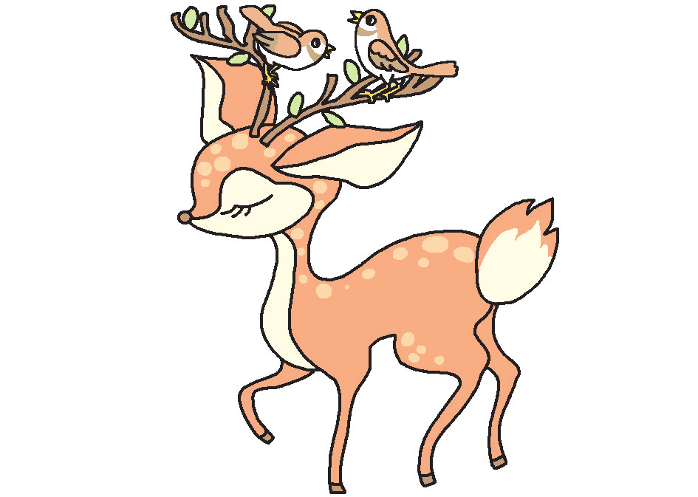

就在这时，两只漂亮的小鸟飞过来，落在这一对树杈上了。他们跳上跳下，唱着好听的歌。小鹿是非常好动的，可现在他屏（bǐnɡ）住气，一动也不动，因为他知道，小鸟是非常胆小的。

小鹿从平静的水面上看到，两只小鸟在快乐地唱歌。他们有唱不完的歌。小鹿在心里悄悄地说：“唱吧，唱吧，我是一棵快乐的小树，欢迎小鸟来唱歌……”

1.从文中找出下列词语的近义词。

美丽 ______ 十分 ______ 愉快 ______

2.题目“长眼睛的小树”指的是______。

3.梅花鹿原本是非常好动的，为什么现在他屏住气，一动也不动呢？

____________________________________________________________

____________________________________________________________

4.你想对文中的梅花鹿说点什么呢？

____________________________________________________________

____________________________________________________________

**参考答案**

一、1.B

1. （1）× （2）×
2. 小鸟的小巢 那是个温暖亲切的故事

4.小兔 小窝 柔软温暖 被妈妈抱着，舒舒服服的

二、1.好奇的小耳朵 灵巧的小嘴巴

1. 请
2. 倒了一杯凉开水，还加上了橘子汁热气
3. 唱着淅淅沥沥的歌来了 喝了个痛快
4. 对不起（√） 您好（√） 谢谢（√）

三、1．B

2．D

3．C

4．A

5．示例：不喜欢。因为狐狸以成绩的好坏来交朋友。

四、1．B　2．D　3．A C D　4．D

5．示例：谢谢你们，小雨点儿，你们给我们带来这么多礼物，真是大地的好朋友。

五、1.漂亮 非常 快乐

2.梅花鹿

3.因为他知道小鸟是非常胆小的，他动起来会让小鸟受到惊吓。

4.示例：你真是一只有爱心、爱护小鸟的梅花鹿，我替小鸟谢谢你！